ШКОЛЬНАЯ СЛУЖБА МЕДИАЦИИ Первоманской школы
«В гармонии с собой и миром» - это
объединение (сообщество) учащихся и педагогов.
Наши ЦЕЛИ:
- Создание безопасной, дружественной среды в нашей школе
- Предотвращение (профилактика) и разрешение конфликтов конструктивными способами
Достигаем целей, решая ЗАДАЧИ:
- Повышаем эмоциональную и конфликтную компетентность учащихся, родителей, педагогов (через проведение классных часов, развивающих мероприятий для детей, родителей и педагогов)
- Оказываем услугу (содействие) по урегулированию споров, разрешению конфликтов между учащимися, педагогами и учащимися, родителями и педагогами с применением медиативного метода.
К нам МОЖНО ОБРАТИТЬСЯ, ЕСЛИ Вас обидели или обокрали, если вы поругались или подрались, если у вас проблемы с родителями или возник конфликт с учителем.

Медиаторы школьной службы медиации Первоманской школы:
- Ланг Светлана Петровна (педагог-психолог)
- Цанг Евгения Ильнуровна (социальный педагог)
- Самойленко Карина (ученица 10 кл)

Основа медиативной техники-
ЛЕСТНИЦА ВОССТАНОВИТЕЛЬНОЙ МЕДИАЦИИ:
восстановление способности людей понимать друг друга, договариваться о взаимоприемлемых вариантах решения проблемы.

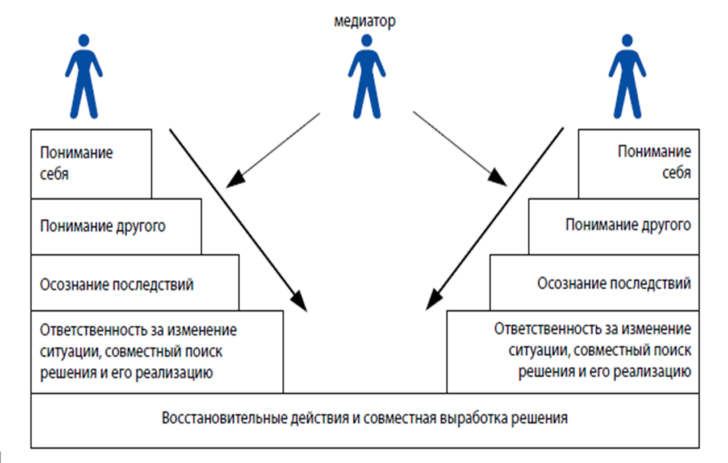

РЕЗУЛЬТАТЫ РАБОТЫ:
ПОВЫШЕНИЕ БЕЗОПАСНОСТИ В ШКОЛЕ
ДОВЕРИЕ И УВАЖЕНИЕ ДРУГ К ДРУГУ
ПОНИМАНИЕ СВОИХ ПОДЛИННЫХ ИНТЕРЕСОВ И ИНТЕРЕСОВ ДРУГОЙ СТОРОНЫ
ВОССТАНОВЛЕНИЕ ОТНОШЕНИЙ ДО ТЕХ, КОТОРЫЕ БЫЛИ ДО КОНФЛИКТНОЙ СИТУАЦИИ
ОСОЗНАНИЕ ВИНЫ И ЗАГЛАЖИВАНИЕ ВРЕДА
ВОССТАНОВЛЕНИЕ НАРУШЕННОГО ОБЩЕНИЯ
ФОРМИРОВАНИЕ НОВОГО КОНСТРУКТИВНОГО ТИПА РЕГУЛИРОВАНИЯ СПОРОВ И КОНФЛИКТОВ
СНИЖЕНИЕ КОНФЛИКТНОСТИ ЧЕРЕЗ ПОНИМАНИЕ И ПРИНИМАНИЕ ИНТЕРЕСОВ ДРУГОГО
УЛУЧШЕНИЕ ПСИХОЛОГИЧЕСКОГО КЛИМАТА В ШКОЛЕ
САМОСТОЯТЕЛЬНОЕ РЕШЕНИЕ И ДОБРОВОЛЬНОЕ ИСПОЛНЕНИЕ
ВОССТАНОВЛЕНИЕ ДРУЖЕСТВЕННЫХ ОТНОШЕНИЙ
СОГЛАШЕНИЕ СТОРОН

Правила
совместной встречи
- Не перебивать, даже если с ним не согласен - у каждого есть возможность быть выслушанным до конца.
- Соблюдать конфиденциальность - не рассказывать окружающим, что происходило на встрече (только результат или подписанный договор).
- Не оскорблять друг друга, чтобы все чувствовали себя в безопасности.
- Каждый участник может предложить сделать перерыв, предложить перенести продолжение встречи на другой день.
- Медиатор может поговорить с кем-то из участников наедине, а также участник с медиатором

